认证审核报告审批页
项目编号 | 0414-2020-QEO-2021
受审核方名称 | 重庆康邦机电设备有限公司
注册地址 | 重庆市九龙坡区九龙园剑龙北路1号9幢16-6号
经营地址 | 重庆市九龙坡区石西南（林驿路南）（重庆德耀节能钢化玻璃有限公司）
审核类型 | Q： E： O：监督1补充
认证范围 | Q:柴油发电机、发电机组的组装及销售  E:柴油发电机、发电机组的组装及销售所涉及的相关环境管理活动  O:柴油发电机、发电机组的组装及销售所涉及的相关职业健康安全管理活动
服务认证等级（适用时） | □十星级□九星级 □八星级 □七星级 □六星级  □五星级 □四星级 □三星级 □达标级
评审人员签字 | 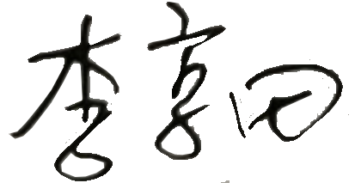
认证决定结论 | ■案卷符合要求，可以认证注册/保持  □案卷不符合要求，不可以认证注册/保持
认证决定人员签字 |  | 日期 | 2021-11-25
机构总经理审批意见 | ■认证流程符合要求，可以认证注册/保持  □认证流程不符合要求，不可以认证注册/保持
总经理签字 | 

